МБОУ гимназия
«Лаборатория Салахова»

Конспект внеурочного занятия «Умники и умницы»
Тема:
Поиск закономерностей, совершенствование воображения.
Создание мини-проекта.

Преподаватель: Галиева Альмира Фанисовна, учитель начальных классов
Класс: 3г
Цель урока: развитие познавательных способностей учащихся на основе системы развивающих заданий.

Цель урока: развитие познавательных способностей учащихся на основе системы развивающих заданий.

Задачи:
1. Развитие психических познавательных процессов: различных видов памяти, внимания, зрительного восприятия, воображения.
2. Развитие языковой культуры и формирование речевых умений: четко и ясно излагать свои мысли, давать определения понятиям, строить умозаключения, аргументировано доказывать свою точку зрения.
3. Формирование навыков творческого мышления и развитие умения решать нестандартные задачи.
Ожидаемые результаты:
Развитие у детей познавательных интересов, возникновение интереса к учёбе; снижение тревожности;
Формирование УУД.
Личностные результаты: самооценка своей работы, смыслообразование (какое значение, смысл имеет учение).
Регулятивные: определять цель деятельности на уроке с помощью учителя и самостоятельно; учиться планировать учебную деятельность на уроке, умение действовать по образцу, алгоритму, памятке;
Познавательные: ориентироваться в системе знаний; добывать новые знания: находить необходимую информацию в учебнике, извлекать информацию, представленную в разных формах (текст, схема, иллюстрация); перерабатывать полученную информацию: наблюдать и делать самостоятельные выводы;
Коммуникативные: донести свою позицию до других: оформлять свою мысль в устной и письменной речи; слушать и понимать речь других, вступать в беседу;
Элементы содержания: упражнения для развития памяти, внимания, творческого воображения;
Технологии, применяемые на уроке: работа в малых группах(парами), технология подготовки ребёнка к активной познавательной деятельности, технология развития творческих способностей, технология применения нового материала ,технология коллективной работы с классом, информационные и здоровьесберегающие технологии, технология интерактивного обучения.
Оборудование:
1)Демонстрационный материал (изданное пособие):
2) Печатный материал.
3)Жетоны
4) Презентация к уроку
Ход занятия:
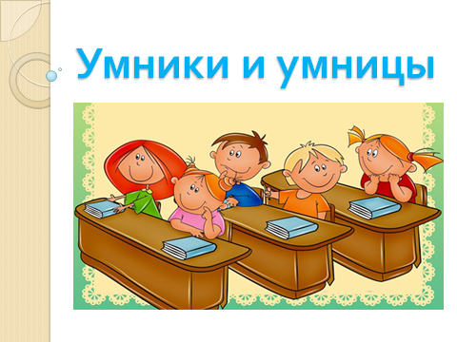 слайд 1.
- Организация начала занятия
(проверка готовности и настроя ребенка на работу)
Работать мы будем в группах. Давайте повторим правила работы в группах:
- работать дружно;
- уметь договариваться;
- распределять работу;
- получать общий результат;
- оценивать.
Команды получают название методом жеребьевки (названия групп напечатаны на листе, карточки с названием поставлены на столы)

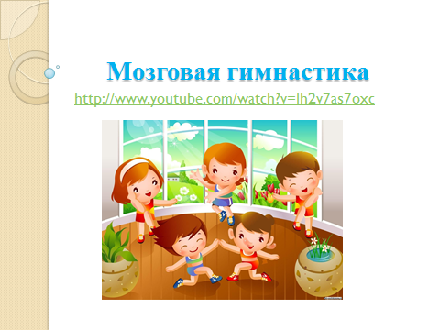слайд 2
- «Мозговая гимнастика»

*Качание головой (упражнение стимулирует мыслительные процессы): дышите глубоко, расслабьте плечи и уроните голову вперед. Позвольте голове медленно качаться из стороны в сторону, пока при помощи дыхания уходит напряжение. Подбородок вычерчивает слегка изогнутую линию на груди по мере расслабления шеи. Выполнять 30 сек.
*Ленивые восьмерки (упражнение активизирует структуры мозга, обеспечивающие запоминание, повышает устойчивость внимания): нарисовать в воздухе в горизонтальной плоскости «восьмерки» по три раза каждой рукой, а затем обеими руками.
*Шапка для размышлений (улучшает внимание, ясность восприятия и речь): «наденьте шапку», т.е. мягко заверните уши от верхней точки до мочки три раза.
*Вижу палец!: указательный палец правой руки держать перед носом на расстоянии 25-30 см, смотреть на палец в течении 4-5 секунд, затем закрыть ладонью левой руки левый глаз на 4-6 секунд, смотреть на палец правым глазом, затем открыть левый глаз и смотреть на палец двумя глазами. Проделать то же, но закрыть правый глаз. Повторить 4-6 раз.
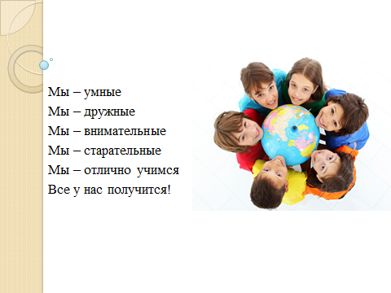 слайд 3

3. Мотивация
Чтение стихотворения (4 раза). Кто выучил?
Мы – умные
Мы – дружные
Мы – внимательные
Мы – старательные
Мы – отлично учимся
Все у нас получится!

- Ребята, а что нам помогает учить наизусть стихи, вспоминать приятные моменты путешествий, не забывать поручения мамы? (память)

- Как вы думаете, для чего человеку память?
- Что нужно делать, чтобы память была хорошей?

- Действительно, память отвечает за запоминание, сохранение и воспроизведение информации. Человеку со слабой памятью приходится очень трудно. Свою память нужно тренировать.

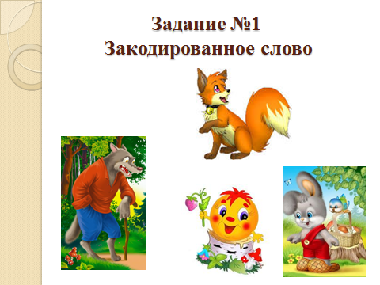 слайд 4, анимации 4

Учитель: Для разминки предлагаю вам расшифровать слова

Задание №1. «Закодированное слово».

Инструкция: сейчас я вам прочитаю ряды слов. Ваша задача – выделить в каждом слове лишь первую букву и запомнить ее. После этого вы должны записать первые буквы в том же порядке, в котором они прозвучали. У вас должно получиться новое слово. Например, школа, роза, иней, флаг, торт, - шрифт. А теперь работаете самостоятельно:
Зуб, аист, яблоко, цапля - заяц
Вес, обруч, лес, карандаш - волк
Лимон, иней, соловей, август – лиса
Карусель, облако, лист, обруч, банка, окунь, книга - колобок
- Какие слова у вас получились? Кто смог отгадать все слова? (получают жетоны для своей команды) В какой сказке мы встречаем этих героев?
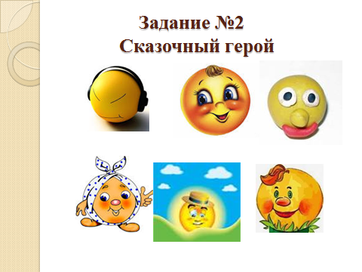слайд 5, анимации 6

Задание №2. «Сказочный герой»
Помнишь эту сказку? А представь, что старухе не мука попалась, а соль. Тогда колобок при низкой влажности мог зачерстветь, а при слабом дождике - раствориться. И сюжет сказки был бы совершенно другой.
Перечисли, из чего еще могла сделать старуха колобка и опиши сюжет по схеме. ( За каждый предложенный вариант группа получают жетон.)
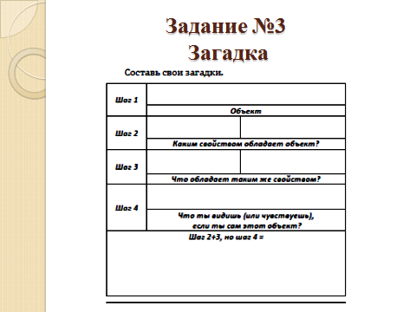слайд 6
Задание №3. «Загадка»
В первом задании мы с вами разгадывали слова, выделив первую букву в слове, а вообще описывая поведение или свойство объекта, можно составить про него загадки.
Например загадку можно составить так , как показано в таблице..
Составьте загадку.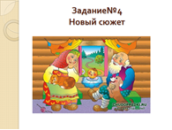слайд 7

Задание №4. «Новый сюжет» попробуйте изменить судьбоносные скачки в этой сказке и нарисовать, как бы она закончилась. Отмечается группа, у которой получился самый интересный рассказ и рисунок.
4. Подведение итогов. Рефлексия.
Подводятся итоги проделанной работы, обсуждается вопрос о том, как каждой группе удалось организовать совместную работу. Отмечается слаженность работы групп и обсуждаются недостатки организации работы каждой из них.
А теперь я предлагаю сделать еще одну аппликацию. На плакате нарисован колобок. Он очень любит гулять на полянке, У вас на столе есть цветная бумага. Вы начертите цветок из окружностей, вырежете цветок и наклеите
красный цветок, не понравилось работать
желтый цветок –не очень понравилось.
зеленый цветок – если вам понравилось работать
Всем спасибо.

